ИЗВЕЩЕНИЕ Жлобинского районного исполнительного комитета

Во исполнение Указа Президента Республики Беларусь от 24 марта 2021 г. № 116 «Об отчуждении жилых домов в сельской местности и совершенствовании работы с пустующими домами» Жлобинский районный исполнительный комитет публикует СВЕДЕНИЯ о жилых домах, соответствующих критериям ПУСТУЮЩЕГО ЖИЛОГО ДОМА, подлежащих включению в РЕЕСТР пустующих жилых домов.
Лица, имеющие право владения и пользования нижеперечисленными жилыми домами, в течении одного месяца со дня опубликования данных сведений должны обратиться по месту нахождения жилого дома с УВЕДОМЛЕНИЕМ о намерении использовать жилой дом для проживания по установленной законодательством форме (постановление Государственного комитета по имуществу Республики Беларусь от 23 сентября 2021 г. № 23 «О формах документов»).
Непредставление собственником уведомления в течение указанного срока, является ОТКАЗОМ от права собственности на жилой дом и дает право Жлобинскому районному исполнительному комитету включить данные жилые дома в РЕЕСТР ПУСТУЮЩИХ ДОМОВ с последующей подачей заявления в суд о признании пустующего дома бесхозяйным и передаче его в собственность соответствующей административно-территориальной единице.

№ п/п | Местонахождения жилого дома (адрес) | Сведения о лицах, включая наследников, иных лицах, которым дом предположительно принадлежит на праве собственности, хозяйственного ведения или оперативного управления, иных лицах, имеющих право владения и пользования | Срок не проживания в доме (лет) | Внесение платы за ЖК услуги, за электроэнергию, страхование | Размеры, (м),  общая площадь, (м2) | Дата ввода в эксплуатацию | Материал стен, этажность, подземная этажность | О составных частях и принадлежностях жилого дома, степень их износа | Состояние дома (аварийное или угроза обвала) | Сведения о земельном участке, его площадь, вид права предоставления | Фотография
1. | г.Жлобин, ул.Станционная, 1 | Щигельский Иван Викентьевич | 3 года | оплата за электроэнергию не производится;  за жку начисления не производятся,  по обязательному страхованию сведений нет | 18,2 | нет сведений | бревенчатый, одноэтажный жилой дом | сени, два сарая | Нет сведений | Нет сведений | 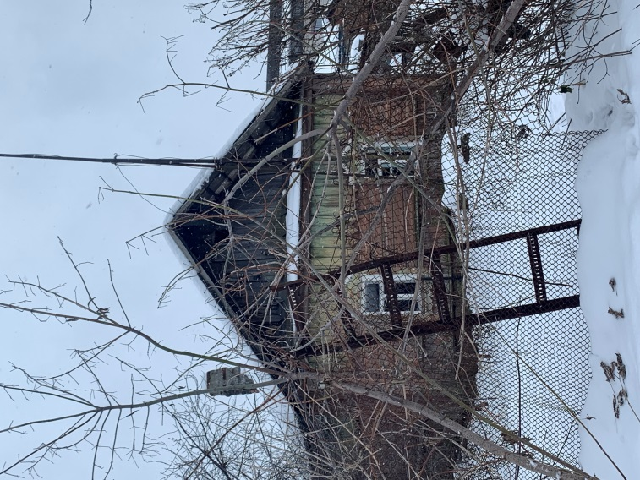
Собственникам пустующих домов, лицам, имеющим право пользования ими, в течение одного месяца со дня вручения извещения (двух месяцев со дня его опубликования) необходимо подать уведомление о намерении использовать для проживания жилой дом в Жлобинский районный исполнительный комитет (г.Жлобин, ул.Петровского, 31, эл. почта: otdel.arh2@gisp.gov.by).

